Szanowni Państwo i Dzieciaki.
Oto nowe karty pracy, na ten tydzień. Jeśli ktoś nie zrobił poprzednich, to bardzo proszę o uzupełnienie
i odesłanie mi zrobionych zadań. Będę czekać na nie. Część już dostałam i bardzo się z tego powodu cieszę, bo widzę, że się staracie i pracujecie.
Dziękuję
Chciałabym, aby te zadania zostały przez Was robione w miarę systematycznie. Mam nadzieję, że otrzymam je do 19.04.2020 r.
W razie potrzeby lub pytań można się ze mną skontaktować od pn. do pt., w godzinach 9.00 – 13.00, telefonicznie (667-149-179) lub za pomocą poczty elektronicznej filipek.b@jedrus.net.

- Uzupełnij drzewka.
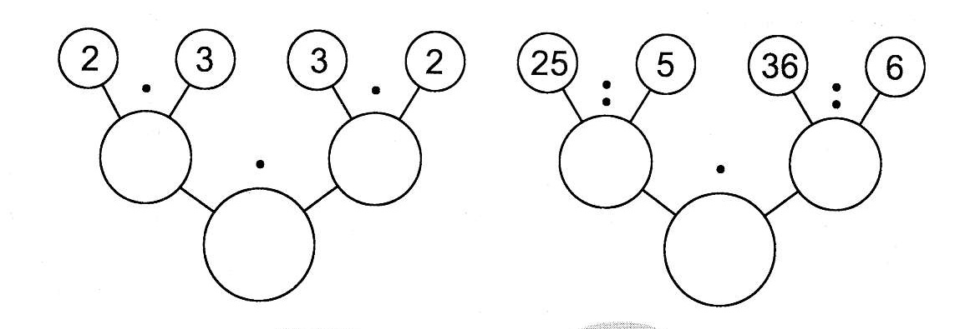

- Uzupełnij grafy.
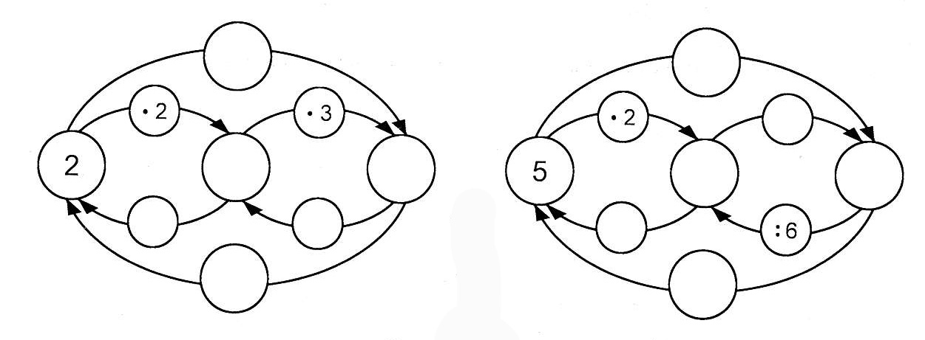
- Oblicz.
21 : 3 = …… 18 : 3 = …… 27 : 3 =…… 4 : 4 = ……
12 : 4 = …… 16 : 4 = …… 8 : 4 =…… 36 : 4 = ……
3 : 3 = …… 24 : 3 = …… 28 : 4 =…… 12 : 3 = ……
15 : 3 = …… 32 ; 4 = …… 20 : 4 =…… 9 : 3 = ……
30 : 3 = …… 24 : 4 = …… 6 : 3 =…… 40 : 4 = ……

